**TRƯỜNG THCS CỰ KHỐI TỔ CHỨC CHUYÊN ĐỀ CẤP TRƯỜNG**

**MÔN TIẾNG ANH LỚP 7**

**Thực hiện nhiệm vụ chuyên môn năm học 2019-2020, sáng ngày 13 tháng 9 năm 2019, tổ Xã hội trường THCS Cự Khối đã tổ chức chuyên đề bộ môn Tiếng Anh do cô giáo Nguyễn Thị Minh Phương cùng Chi đội lớp 7B thực hiện với bài “Unit 2: Health-period13: Leson5: Skills”. Đến dự chuyên đề có các cô giáo Đỗ Thị Thu Hương – Phó Hiệu trưởng và toàn thể giáo viên trong Tổ xã hội.**

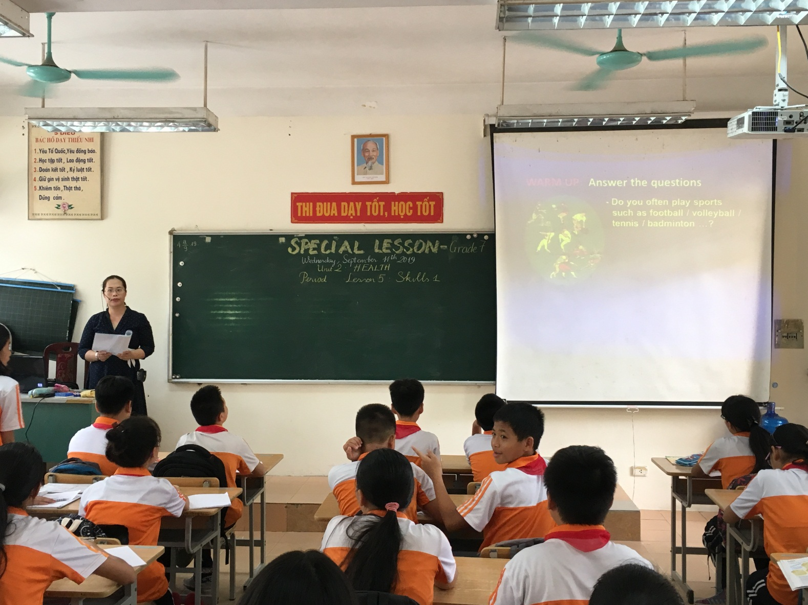

***Giáo viên hướng dẫn học sinh tìm hiểu từ mới***

Trong tiết dạy, cô giáo Nguyễn Thị Minh Phương đã áp dụng nhiều phương pháp dạy học tích cực giúp các em học sinh được phát huy hết những khả năng và vốn từ sẵn có để trình bày phần bài làm của mình.  Qua tiết dạy,  giáo viên cũng nhận ra được những ưu - nhược điểm trong kỹ năng thuyết trình, kĩ năng sử dụng CNTT của các em; từ đó giáo viên đưa ra được phương pháp dạy học tốt hơn với bộ môn Tiếng Anh. Đồng thời, học sinh cũng trau dồi được kỹ năng thuyết trình của mình, mạnh dạn hơn trong giao tiếp bằng Tiếng Anh. Từ đó các em có thái độ đúng đắn và tích cực nhằm củng cố và nâng cao kiến thức cũng như kỹ năng sống, kỹ năng giao tiếp trong xã hội.

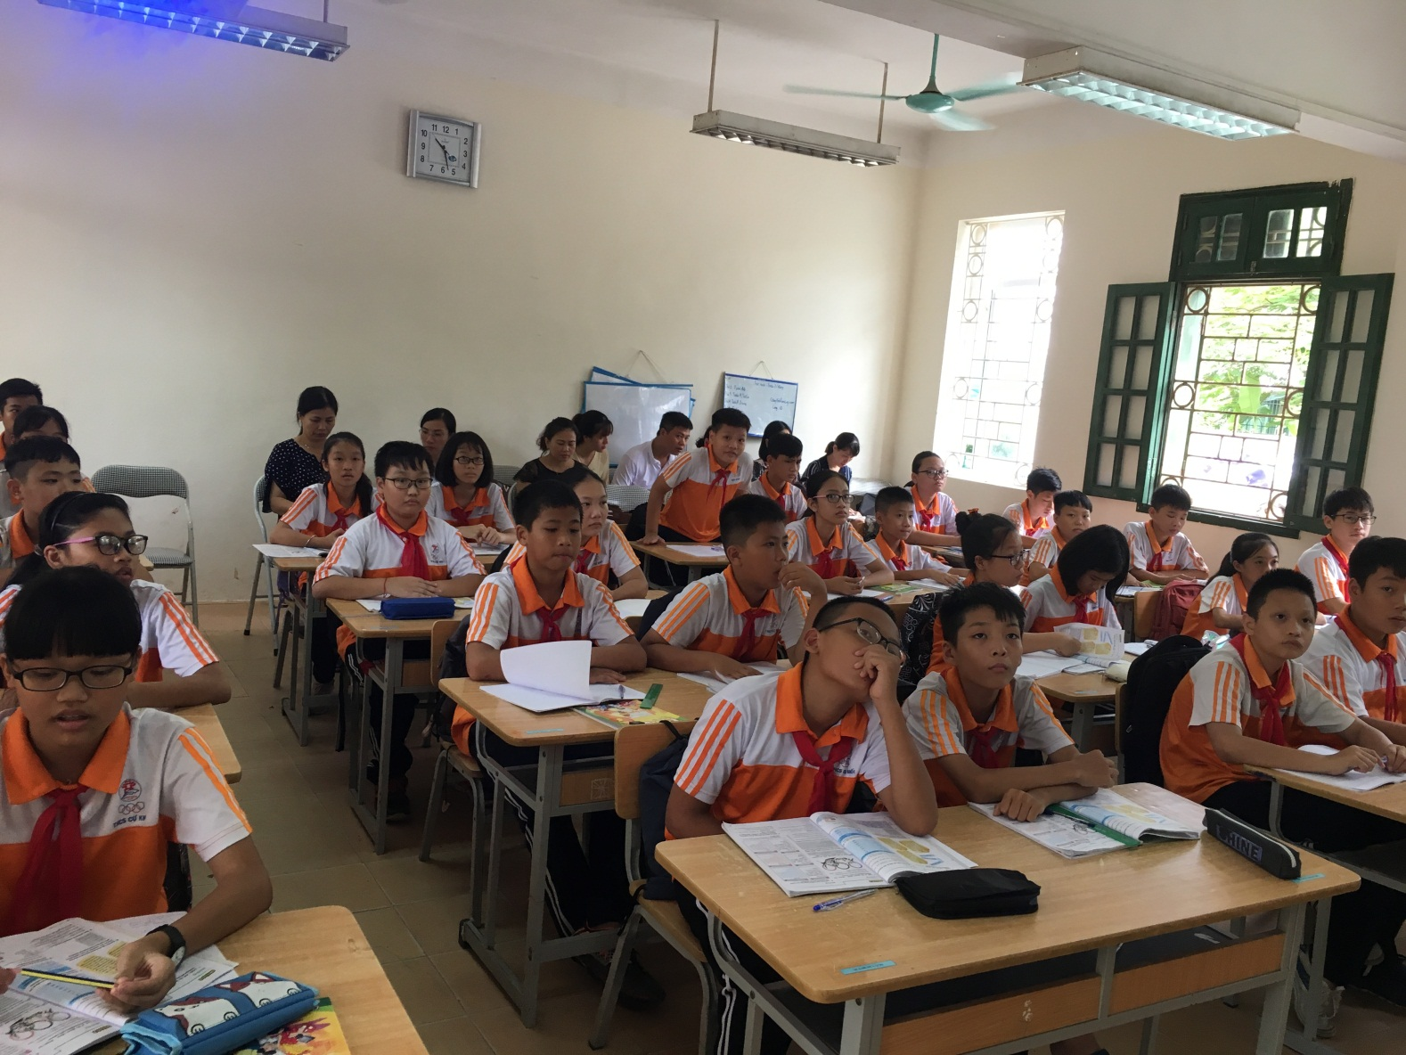

***Học sinh theo dõi bài học***

Kết thúc tiết học, BGH đã chỉ đạo cho toàn thể tổ viên tổ Xã hội, đặc biệt là nhóm Tiếng Anh rút kinh nghiệm tiếp thu những ưu điểm, phân tích và chỉ rõ những hạn chế còn tồn tại trong tiết dạy để kịp thời khắc phục cho những tiết dạy sau.

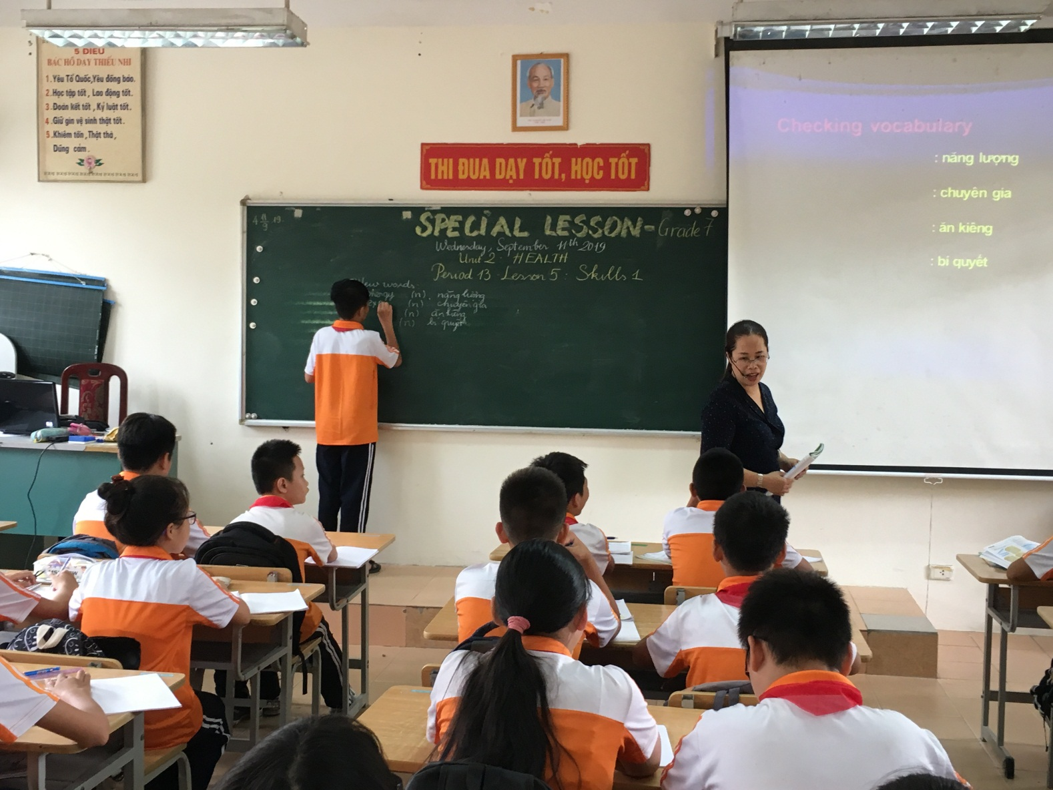

***Học sinh viết từ mới***

*Tác giả: Admin*